Pressemeldung von MPDV

Qualitätsrisikomanagement für regulierte Fertigungsunternehmen

Fehlermöglichkeits- und Einflussanalyse mit HYDRA for Life Science

Mosbach, 06.05.2020 – Im Bereich Life Science sind Reinheit und Zuverlässigkeit der hergestellten Produkte essenziell. Daher fordern Regularien wie ISO 13485 und 21 CFR 820, dass Unternehmen ein Risikomanagement einsetzen. Ein Risikomanagementsystem soll Unternehmen dabei unterstützen, hohe Qualitätsstandards bei ihren Produkten einzuhalten und somit die Vermeidung von Risiken für Patienten und Anwender anzustreben.

Die Branchenlösung HYDRA for Life Science von MPDV unterstützt regulierte Fertigungsunternehmen hierfür mit einer integrierten Anwendung: Fehlermöglichkeits- und Einflussanalyse (FMEA). Dabei handelt eine zielgerichtete Methode, um mögliche Fehler frühzeitig zu ermitteln. Dabei hilft das Erstellen und Analysieren von Fehlernetzen in HYDRA. Die aus den Fehlern entstehenden Risiken können mit Kennzahlen bewertet werden, unter anderem auf Basis der Schwere der Fehlerfolge, der Auftrittswahrscheinlichkeit der Ursache und der Entdeckungswahrscheinlichkeit eines Fehlers. Darüber hinaus können Gegenmaßnahmen definiert und nachverfolgt werden.

Mehr zu HYDRA-FMEA unter http://mpdv.info/hydraflsqualitaet

(ca. 1.200 Zeichen)

Bildmaterial
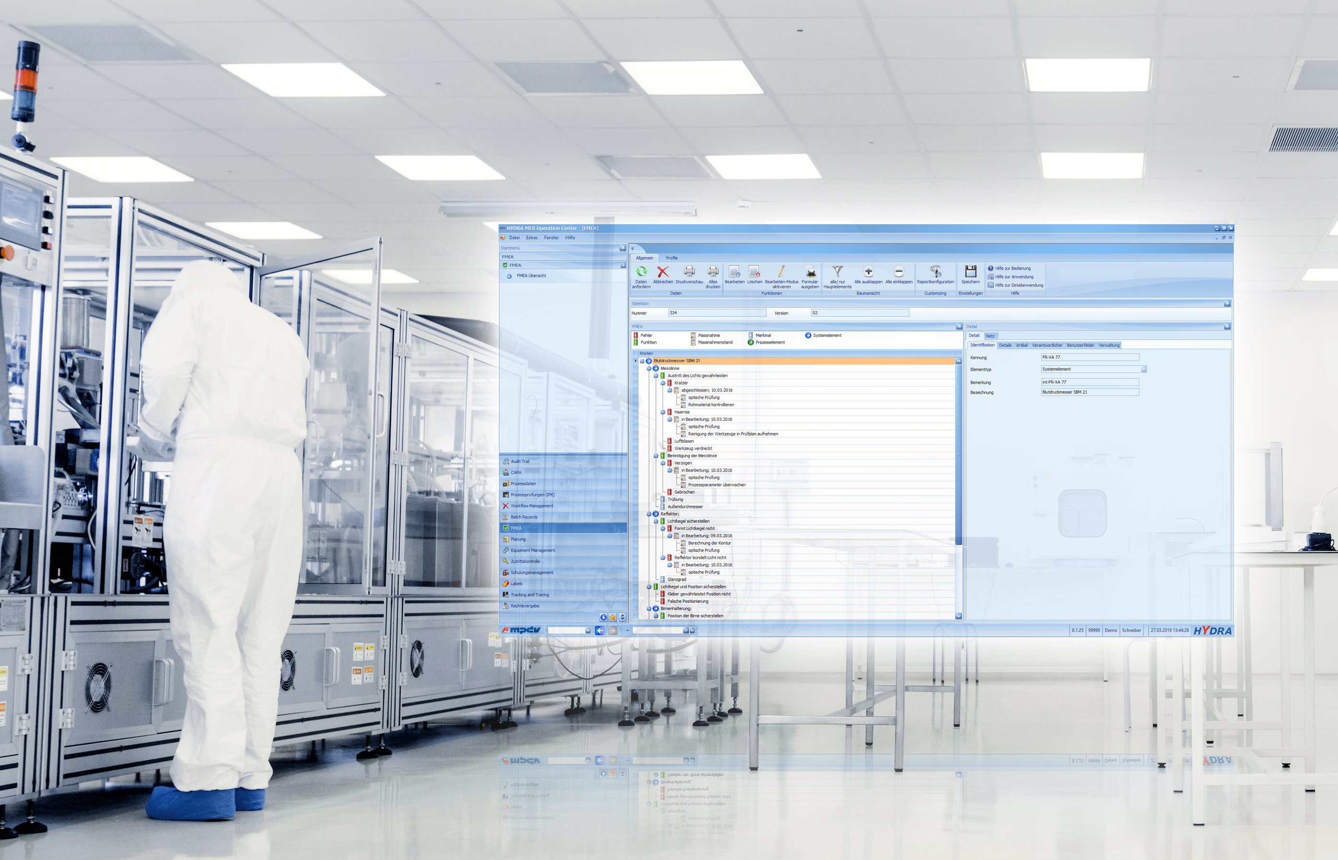
HYDRA unterstützt regulierte Fertigungsunternehmen im Sinne des Qualitätsrisikomanagements
Bildquelle: MPDV, Adobe Stock, Gorodenkoff

Keywords / Schlagworte
MPDV, Manufacturing Execution System (MES), HYDRA for Life Science, Branchenlösung, Medizintechnik, Pharma, Qualitätsrisikomanagement, FMEA

Über MPDV

MPDV mit Hauptsitz in Mosbach ist der Marktführer für IT-Lösungen in der Fertigung. Mit mehr als 40 Jahren Projekterfahrung im Produktionsumfeld verfügt MPDV über umfangreiches Fachwissen und unterstützt Unternehmen jeder Größe auf ihrem Weg zur Smart Factory. Produkte wie das Manufacturing Execution System (MES) HYDRA von MPDV oder die Manufacturing Integration Platform (MIP) ermöglichen es Fertigungsunternehmen, ihre Produktionsprozesse effizienter zu gestalten und dem Wettbewerb so einen Schritt voraus zu sein. In Echtzeit lassen sich mit den Systemen fertigungsnahe Daten entlang der gesamten Wertschöpfungskette erfassen und auswerten. Verzögert sich der Produktionsprozess, erkennen Mitarbeiter das sofort und können gezielt Maßnahmen einleiten. Täglich nutzen weltweit mehr als 900.000 Menschen in über 1.400 Fertigungsunternehmen die innovativen Softwarelösungen von MPDV. Dazu zählen namhafte Unternehmen aller Branchen. Die MPDV-Gruppe beschäftigt rund 500 Mitarbeiter an 13 Standorten in Deutschland, China, Luxemburg, Malaysia, der Schweiz, Singapur und den USA. Weitere Informationen unter www.mpdv.com.

Pressekontakt

MPDV Mikrolab GmbH Phone +49 6261 9209-0
Nathalie Kletti Fax +49 6261 18139
Roemerring 1 presse@mpdv.com
74821 Mosbach www.mpdv.com

